GUÍA DE ACTIVIDAD N°2
FABRICACIÓN DE PROTOTIPO DE UNA MATRIZ DE CORTE

OBJETIVO DE  LA ACTIVIDAD | Fabricar un prototipo de matriz de corte para la obtención de una moneda de latón, mediante el diseño de la matriz en el módulo de Diseño y Dibujo de Moldes y Matrices.
OBJETIVOS DE  APRENDIZAJE  GENÉRICO | B - C - D - K
APRENDIZAJE  ESPERADO | AE4. Fábrica prototipo de matrices a través tecnologías de manufactura aditiva, considerando las especificaciones técnicas del diseño y las normas de matricería.
CRITERIOS DE  EVALUACIÓN | 4.1 Prepara máquinas de manufactura aditiva, para la fabricación de partes y piezas de una matriz de corte, considerando especificaciones técnicas del diseño.  4.2 Fabrica partes y piezas de una matriz de corte, utilizando máquinas de manufactura aditiva.

La siguiente actividad consiste en resolver a través de la metodología de Aprendizaje Basado en Retos una problemática respecto a cómo fabricar un prototipo de una matriz de corte en una impresora 3D.
En equipos deben seguir los pasos que a continuación se presentan y orientar sus desempeños a través de una Escala de valoración, que se entregará. Es relevante que cada uno Autoevalúe sus desempeños en el momento que les parezca pertinente, para reconocer cuáles son las fortalezas, debilidades y oportunidades de mejora en un próximo desafío.
A continuación, encontrarán las instrucciones de los pasos que deben considerar para trabajar con la metodología propuesta en forma autónoma, la cual les servirá de guía para otras instancias que quieran aplicarla. Posteriormente se presentará el reto a realizar.

¿EN QUÉ CONSISTE LA METODOLOGÍA APRENDIZAJE BASADO EN RETOS Y CUÁLES SON SUS PASOS?
El Aprendizaje Basado en Retos (ABR) demanda una perspectiva del mundo real porque sugiere que el aprendizaje involucra el hacer o actuar del estudiante respecto a un tema de estudio.
Este acercamiento ofrece un marco de aprendizaje centrado en experiencias que simulan un lugar de trabajo moderno. Es así que el Aprendizaje Basado en Retos permite desarrollar competencias claves como el trabajo colaborativo y multidisciplinario, la toma de decisiones, la comunicación avanzada, la ética y el liderazgo.
Un reto es una actividad, tarea o situación que implica un estímulo y un desafío para llevarse a cabo.
A continuación se presentan los 7 pasos adaptados según el marco metodológico de ABR de Apple (2011):
- PASO 1: IDEA GENERAL
En este paso se invita a pensar sobre una idea o concepto amplio que pueda ser explorado en múltiples formas, que sea atractivo y de importancia para quien realice el reto y para la sociedad.
- PASO 2: PREGUNTA ESENCIAL

La idea general posibilita la generación de una amplia variedad de preguntas. El proceso se va acotando hacia la pregunta esencial que refleja el interés de quien desarrolla el reto y las necesidades de la comunidad (aula, establecimiento, entre otros). En otras palabras, se debe consensuar una pregunta que genere sentido común para ser resuelta como un reto.

PASO 3: RETO

Surge de la pregunta esencial, es articulado e implica crear una solución específica que resultará en una acción concreta y significativa. El reto está enmarcado para abordar la idea general y la pregunta esencial con acciones locales.
Para iniciar el análisis del reto, se deben generar preguntas, actividades y recursos guía, que representen el conocimiento necesario para desarrollar exitosamente una solución, estableciendo un fundamento innovador, profundo y realista.

PASO 4: SOLUCIÓN

El reto establecido es lo suficientemente amplio para permitir una variedad de soluciones. La solución debe ser pensada, concreta, claramente articulada y factible de ser implementada.

PASO 5: IMPLEMENTACIÓN
En este paso se debe probar la eficacia de su implementación en un ambiente auténtico. El alcance de esta puede variar enormemente dependiendo del tiempo y recursos, pero incluso el esfuerzo más pequeño para poner el plan en acción en un ambiente real es crítico.
- PASO 6: EVALUACIÓN
La evaluación debe ser conducida en todo el proceso del reto, en instancias formales como informales que confirmen el aprendizaje y apoyen la toma de decisiones a medida que se avanza en la implementación de la solución. Tanto el proceso como el producto pueden ser evaluados por el profesor.
- PASO 7: VALIDACIÓN
Entre los equipos juzgan el éxito de su solución usando una variedad de métodos cualitativos y cuantitativos incluyendo encuestas, entrevistas y videos. El profesor y expertos en la disciplina juegan un rol vital en esta etapa.
Para publicar los productos desarrollados del reto, se puede generar un portafolio de aprendizaje, blogs, videos y otras herramientas pertinentes que permitan dar a conocer lo efectuado. Así como también realizar mesas de diálogo reflexivo que inviten a conversar sobre lo desarrollado visibilizando las oportunidades de mejora.

Ahora que ya conocen los pasos de la metodología Aprendizaje Basado en Retos, es el turno de ustedes para encontrar soluciones reales y aplicables según el desafío que se proponga.
En esta ocasión el/la docente señalará el reto a desarrollar, dirigiendo cada uno de los pasos, para que en otro momento apliquen la metodología en forma autónoma, con otros objetivos o propósitos de aprendizaje.

PASO 1: IDEA GENERAL
El concepto que se propone es “Manufactura aditiva”. Piensen y reflexionen sobre el rol que juega este concepto en la sociedad y cómo impacta en un contexto laboral.
PASO 2: PREGUNTA ESENCIAL
Luego de conversar sobre el concepto propuesto y la imagen, generen una lluvia de preguntas que se relacionen con el concepto, convérsenlas con el/la docente y luego les presentará la formulación de una pregunta esencial, que les permitirá dilucidar el reto.
A continuación, se presentan algunas preguntas guías:
- ¿Qué es la manufactura aditiva?
- ¿Para qué nos sirve la manufactura aditiva?
- ¿Qué debemos considerar para fabricar una pieza mediante manufactura aditiva?
- ¿Cómo se llama el equipo donde se pueden realizar piezas mediante manufactura aditiva?
- ¿Cuáles son los insumos que se necesitan para fabricar piezas mediante manufactura aditiva?
- ¿De qué se trata las normativas de seguridad laboral y ambiental? ¿En qué impactan en la fabricación de piezas mecánicas?

PREGUNTA ESENCIAL
¿Cómo se pueden fabricar piezas mediante manufactura aditiva?

PASO 3: RETO
De acuerdo a la pregunta esencial planteada, el reto es “Fabricación de un prototipo de una moneda y una matriz de corte” mediante una impresora 3D, utilizando los softwares Inventor y Ultimaker Cura”, con el fin de adquirir competencias en manufactura aditiva. Para resolver el reto se proponen las siguientes condiciones:
Fabricación de prototipo de una moneda: Se requiere fabricar el prototipo de una moneda de latón, por lo que tendrás que modelar el producto con la ayuda de planos digitales y posteriormente fabricar el prototipo a través de una impresora 3D, configurando los parámetros abordados en la Guía de contenidos.
Fabricación de prototipo de una matriz de corte: Se requiere fabricar el prototipo de una matriz de corte, utilizando las piezas diseñadas en el módulo de Diseño y dibujo de moldes y matrices. El prototipo se fabricará a través de una impresora 3D, configurando los parámetros abordados en la Guía de contenidos.

Para el análisis del reto y posterior solución se sugieren las siguientes tres actividades que ayudarán a concretar un fundamento para el desarrollo exitoso de una solución.
Actividad 1: Refuercen lo anteriormente aprendido en clases, utilizando la guía de contenidos, así como también buscar fuentes de información confiable o consultar con especialistas en la temática. Se recomienda investigar:
- Parámetros de impresión: (Calidad, perímetro, relleno, material, velocidad, refrigeración, soporte.
- Modelado en inventor.
- Traspasos de archivos a impresora 3D.
- Manejo de Ultimaker Cura.
- Selección de prensas.

Actividad 2: A continuación, se presenta el plano que deben analizar e interpretar, para ayudar a resolver el reto:
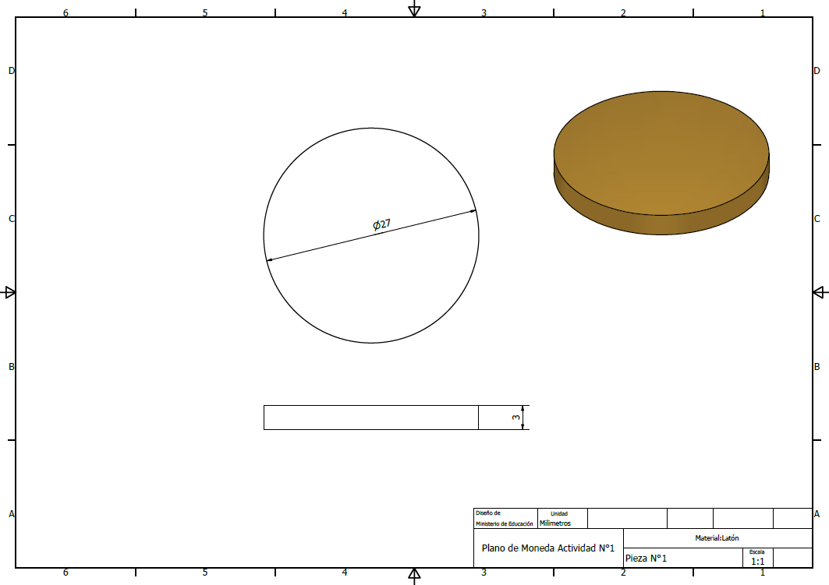

Actividad 3: Contesten las siguientes preguntas relacionadas con el proceso de fabricación de matrices de corte.
- ¿Cuál es la función principal de una matriz de corte?

- ¿Cómo influye el espesor del fleje en el cálculo de la fuerza de corte?

- Se pide fabricar una moneda de diámetro 30 y espesor de 5 mm, de material de latón con una resistencia al corte de 24 (kgf/mm2). Se dispone de las siguientes prensas excéntricas: 20 toneladas, 40 toneladas y 100 toneladas. Esto hace relación a la fuerza que se debe ejercer en cada golpe por la prensa excéntrica. Seleccionen la prensa adecuada según lo que entrega el cálculo.

$$Fc=σc*Pe*e$$
Donde:
σc: Resistencia al corte
Pe: Perímetro($2πr)$
e: espesor

PASO 4: SOLUCIÓN
Conversen en conjunto con el/la docente respecto a las posibles soluciones factibles de implementar.
Para guiar el desarrollo de esta etapa y ayudar a encontrar una posible solución propongan a lo menos 3 soluciones, luego completen la siguiente etapa:
Tabla 1
Reto:
Solución | Ventajas | Inconvenientes | Etapas de la solución
1.
2.
3.

Ahora que analizaron las posibles soluciones escriban cual es que elegirán

De acuerdo a lo conversado, el/la docente presentará una forma de cómo implementar la solución para fabricar un prototipo de una moneda y una matriz de corte.

PASO 5: IMPLEMENTACIÓN

A continuación, encontrarán la forma en la cual se debe implementar la solución:

Tabla 2 FABRICACIÓN DE PROTOTIPO DE UNA MONEDA
ACTIVIDAD | ETAPAS
Nº1 Modelado en inventor. | - Modela la moneda de latón en el software CAD Inventor, procurando respetar el plano de fabricación.  - Deberás guardar la pieza en formato STL. Para esto, ve a la sección de “guardar como”, y selecciona la extensión “.stl”.  - Guarda el archivo .stl en una carpeta con tu nombre.
Nº2 Software Ultimaker Cura | - Inicia el software de fabricación de manufactura aditiva Ultimaker Cura. Si aún no tienes el programa instalado en tu computador, revisa el Instructivo de instalación de software Ultimaker Cura, adjunto en la carpeta de esta actividad. Sigue los pasos hasta que confirmes la instalación correcta del programa.  - Dentro del software, abre el archivo en formato .stl que guardaste en el punto 3, y configura la impresión. Guíate por los siguientes pasos:  - Ajusta la posición de la pieza para una impresión óptima.  - Comprueba que las medidas de fabricación son correctas.  - Configura los parámetros de impresión para un acabado medio de impresión:  - Calidad  - Perímetro  - Relleno  - Material  - Velocidad  - Refrigeración  - Soporte  - Segmenta la pieza a imprimir. Se generará automáticamente un archivo en formato GCODE (extensión .gcode).  - Guarda el archivo .gcode en la misma carpeta con tu nombre.
Nº3 Fabricación en Impresora 3D . | - Traspasa el archivo .gcode a la impresora 3D para comenzar con la fabricación de la moneda. Dependiendo del formato de tu impresora, podrás traspasar el archivo mediante un dispositivo USB, o una tarjeta de memoria.  - A través de la pantalla (o display) de la impresora, busca el archivo a imprimir, y confirma la fabricación de la pieza.
Tabla 3 FABRICACIÓN DE PROTOTIPO DE MATRIZ DE CORTE
ACTIVIDAD | ETAPAS
Nº1 Modelado en inventor. | - Abre el archivo placa sufridera de la carpeta de “Matriz de corte” en el software Inventor (Realizados en el módulo de Diseño y Dibujo de Moldes y Matrices).  - Deberás guardar la pieza placa sufridera en formato STL. Para esto, ve a la sección de “guardar como”, y selecciona la extensión “.stl”.  - Guarda el archivo placa sufridera.stl en una carpeta con el nombre de “Placa Sufridera impresión 3D ”.
Nº2 Software Ultimaker Cura | - Inicia el programa Ultimaker Cura. Si aún no tienes el programa instalado en tu computador, revisa el Instructivo de instalación de software Ultimaker Cura, adjunto en la carpeta de esta actividad. Sigue los pasos hasta que confirmes la instalación correcta del programa.  - Dentro del software, abre el archivo en formato .stl que guardaste en el punto 3, y configura la impresión. Para esto guíate por los siguientes pasos:  - Ajusta la posición de la pieza para una impresión óptima.  - Comprueba que las medidas de fabricación son correctas.  - Configura los parámetros de impresión para un acabado medio de impresión:  - Calidad  - Perímetro  - Relleno  - Material  - Velocidad  - Refrigeración  - Soporte  - Segmenta la pieza a imprimir. Se generará automáticamente un archivo en formato GCODE (extensión .gcode)  - Guarda el archivo placa sufridera .gcode en la misma carpeta con tu nombre.
Nº3 Fabricación en Impresora 3D . | - Traspasa el archivo .gcode a la impresora 3D para comenzar con la fabricación de la placa sufridera. Dependiendo del formato de tu impresora, podrás traspasar el archivo mediante un dispositivo USB, o una tarjeta de memoria.  - A través de la pantalla (o display) de la impresora, busca el archivo a imprimir, y confirma la fabricación de la pieza.

CONSIDERACIONES PARA RESOLVER EL RETO

El reto está diseñado para que pueda ser realizado por 4 estudiantes, los cuales se deben repartir los roles y las tareas, esto con el fin de poder generar un contexto realista del trabajo en equipo. Esto permitirá desarrollar las estrategias del trabajo en equipo. Los roles que se deben distribuir entre los integrantes del equipo son los siguientes:

- Coordinador: Es quien se comunica con él o la docente y se encarga de que el equipo comprenda y cumpla con las instrucciones de las actividades a desarrollar.
- Recolector de información: Es el encargado de suministrar al equipo las especificaciones e información técnica necesaria para cumplir con el reto.
- Dibujante: Es el encargado de elaborar los planos de fabricación, del acople mecánico en FUSION 360, para ello debe buscar normas que se apliquen al dibujo que busca realizar.
- Encargado de seguridad: Es el encargado de hacer cumplir todas las normas de seguridad establecidas, así también debe velar por el uso correcto y en todo momento de los EPP.
- Todos: Si bien es cierto existen tareas asignadas, es importante recalcar que es un trabajo en equipo, por lo que es importante el diálogo y la reflexión entre los estudiantes, además todos deben participar en la programación, y el ingreso de datos a las máquinas.

Tabla 4
RETO
NOMBRE DEL EQUIPO
INTEGRANTES Y CARGOS DEL EQUIPO DEL PROYECTO | NOMBRE | CARGO
PREGUNTA ESENCIAL
POSIBLES SOLUCIONES

PASO 6: EVALUACIÓN
El proceso de elaboración del reto es evaluado constantemente, con el fin de realizar retroalimentación y enfoque del mismo, con ello deben recoger los resultados, visualizando las habilidades que se lograron adquirir durante el proceso de aprendizaje, y reflexionar sobre debilidades y cómo estas pueden ser mejoradas. Para ello se utilicen e instrumento de evaluación disponible.

PASO 7: VALIDACIÓN
Para validar el éxito de la solución propuesta deberán realizar una encuesta (a través de plataformas digitales), la cual deberán enviar a referentes del área de mecánica industrial como, por ejemplo: Personas que trabajen en maestranzas, docentes del área de mecánica, estudiantes de educación superior de carreras afines a la especialidad, entre otros.
Luego de obtener los resultados y validar los resultados deberán publicar todo el trabajo realizado a través de un informe. El informe debe cumplir con los siguientes requisitos:

- Portada.
- Índice.
- Introducción (descripción y antecedentes generales del reto)
- Desarrollo (Detallar cómo fueron realizando cada etapa del retro).
- Conclusiones.
- Bibliografía.

